**Викторина «Математика в нашей жизни»**

***Проводилась во время математической недели в школе.***

**Вступление**  
  
Чтобы спорилось нужное дело  
Чтобы в жизни не знать неудач,  
Мы в поход отправляемся смело  
В мир загадок и сложных задач.  
Не беда, что идти далеко  
Не боимся, что путь будет труден,  
Достижения крупные людям  
Никогда не давались легко.  
  
Дорогие ребята, начинаем нашу праздничную, необычную математическую викторину.   
  
Ян Амос Каменский сказал: «Считай несчастным тот день или тот час, в котором, ты не усвоил ничего, ничего не прибавил к своему образованию». И я надеюсь, что сегодняшний урок, и день не будет для вас несчастным и потерянным, т.к. каждый из вас унесёт с собой, что-то новое, неизвестное, интересное, познавательное.  
Сегодня мы с вами поговорим о математике, о математиках, порешаем интересные шуточные задачи, узнаем интересные эпизоды из жизни великих математиков.

***Задача:***  
На одной чаше весов лежат 5 гирь по 5кг, 5кг, 3кг, 1кг, 1кг, на другой: арбуз и гири по 5кг и 1кг. 1кг арбуза стоит 2 рубля. Сколько стоит арбуз?

***Игра со зрителями*:**Ребята я вам сейчас докажу, что вы не умеете считать до десяти. Итак, слушайте внимательно. Однажды я ехала на автобусе и решила посчитать пассажиров, их было5, на первой остановке вошло еще 3, на следующей остановке вышли 2, а зашли 3, на следующей остановке вышли 4, и никто не вошел, а потом на остановке гражданин один вошел с целой кучею обновок. Сколько было остановок? (Ребята чаще всего считают пассажиров)

Известный математик Ян Снядецкий сказал: «Математика- царица всех наук. Её возлюбленный-истина, её наряд-простота и ясность. Дворец этой владычицы окружен тернистыми зарослями, и, чтобы достичь его, каждому приходится пробираться сквозь чащу. Случайный попутчик не обнаружит во дворце ничего привлекательного. Красота его открывается лишь разуму, любящему истину, закалённому в борьбе с трудностями, свидетельствующему о незаурядности и непреодолимой склонности человека к необычайно запутанным, но неиссякаемым и возвышенным наслаждениям ума, свойственным самой природе людей»  
  
  ***вопросы на быстроту ответа.***

**Вопросы 1команде:**

1. Наименьшее, натуральное число. (1)
2. Как найти неизвестный делитель?
3. Чему равна одна четвёртая часть часа? (15мин.)
4. Шла старуха в Москву, а на встречу ей три старика. Сколько человек шло в Москву? (1старуха).
5. Может ли при делении получиться ноль? (Да)
6. Сколько раз в году встаёт солнце? (365) Как называется верхняя часть дроби? (Числитель)
7. У прямоугольника отрезали один угол. Сколько углов осталось? (5)
8. Петух весит на одной ноге 4кг. Сколько весит петух на двух ногах? (4кг.)
9. Прибор для измерения углов? (Транспортир)
10. Как называется сотая часть числа? (Процент)
11. Как называется результат сложения? (Сумма)
12. Может ли быть в треугольнике два тупых угла? (Нет)
13. Чему равна сумма смежных углов? (180)
14. Почему в поезде стоп-кран красного цвета, а в самолёте синего? (В самолете нет стоп-крана)

**Вопросы 2 команде:** 

1. Назовите формулу площади прямоугольника со сторонами *а и в.*
2. Как найти неизвестное делимое?
3. Может ли при умножении получиться ноль (Да)
4. Как называется результат вычитания? (Разность)
5. Бежала тройка лошадей. Каждая пробежала 5км. Сколько км проехал ямщик? (5км.)
6. Чему равен 1пуд? (16 кг)
7. Назовите самое маленькое двузначное число. (10)
8. Как называется нижняя часть числа? (Знаменатель)
9. На дереве сидело 6 птиц. Охотник выстрелил и сбил одну птицу. Сколько птиц осталось на дереве? (Ни одной)
10. Найдите четверть от ста. (25)
11. Назовите прибор для построения окружности? (Циркуль)
12. Чему равна сумма углов тупоугольного треугольника? (180)
13. Сколько лет спал Илья Муромец? (33)
14. На двух руках 10 пальцев. Сколько пальцев на 10 руках? (50)
15. Третий месяц летних каникул? (Август)

**А теперь задание на внимание:**

**«**Сравнение математических фигур и величин служит материалом для игр и обучения Мудрости**» -**сказал Песталоцци И.Г.  
  
Посмотрите в течение 5секунд на нарисованные фигуры, постарайтесь запомнить их порядок, а сейчас попытайтесь воспроизвести у себя на листочке эти фигуры

Энштейну принадлежат такие слова**: *«****Среди всех наук Математика пользуется особенным уважением, основанием этому служит то единственное обстоятельство, что её положения верны и неоспоримы, в то время как положения других наук до известной степени спорны, и всегда существует опасность их опровержения новыми открытиями».*  
  
 В следующей задаче все положения верны и неоспоримы, по-другому быть не может.

Обозначим следующие буквы цифрами

|  |  |  |  |  |  |  |  |  |  |  |  |  |  |
| --- | --- | --- | --- | --- | --- | --- | --- | --- | --- | --- | --- | --- | --- |
| А | Б | В | Г | Д | Е | И | К | Л | M | Н | О | Р | Т |
| 1 | 2 | 3 | 4 | 5 | 6 | 7 | 8 | 9 | 10 | 11 | 12 | 13 | 14 |

**расшифруйте как можно больше слов**

|  |  |  |
| --- | --- | --- |
| 4 7 5--- | 8 6 5 13--- | 8 11 7 4 1--- |
| 5 12 10-- | 8 7 11 12-- | 10 12 14 12 13--- |
| 2 11 3-- | 7 4 9 1 -- | 10 12 13 5 1 --- |
| 8 7 14-- | 10 12 5 1-- | 9 12 5 8 1--- |
| 3 6 8-- | 8 1 5 13-- | 11 1 13 12 5--- |
| 4 12 5-- | 11 6 2 12-- | 2 1 13 12 11--- |
| 14 7 8-- | 5 7 3 12-- | 7 5 6 1 9--- |

Эдисон говорил*:*

«Гений состоит из 1 процента вдохновения и 99 процентов потения»  
  
  
**Задачка**

Часто знает и дошкольник, что такое треугольник   
А уж вам то, как не знать.   
Но совсем другое дело, быстро, точно и умело  
Треугольники считать.  
 Например, в фигуре этой, сколько разных - назови. 

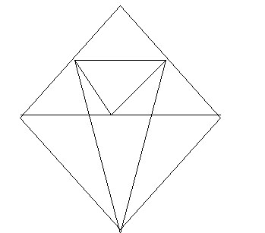

«Математика есть такая наука, которая показывает, как из знаемых количеств находить другие, нам ещё не известные»,- сказал математик Аничков Д.С.  
  
Сейчас вам предстоит из известного слова

***ПЛАНИМЕТРИЯ***составить новые слова.

**ЛОГОГРИФЫ**  
  
В первой части логогрифа надо догадаться, о каком слове говорится. Затем в отгаданное слово вставить добавочно одну или две буквы и получить новое слово.  
  
**1.** Арифметический я знак,  
В задачнике найдешь меня  
Во многих строчках,  
Лишь “О” ты вставишь,   
Зная как , и я – географическая точка. *(Плюс-полюс).*  
  
**2.** Я – цифра меньше 10,  
Меня тебе легко найти.  
Но если букве “Я”   
Прикажешь рядом встать:  
Я – все: отец, и ты, и дедушка, и мать! *(Семь – семья).*  
  
**3.** Я – пространственное тело,  
И не сложен я с натуры,  
Если ж вставить “Л” умело,  
Стану домом я культуры. *(Куб – клуб).*  
  
**4.** Я – высокая скала,  
Если в слове буква “А”,  
Если “А” на “Б” меняем,  
То верблюда вспоминаем. *(Гора – горб).*  
  
**5.** Он – грызун не очень мелкий,  
Ибо чуть побольше белки,  
А заменишь “У” на “О” –   
Будет круглое число. *(Сурок – сорок).*  
  
**6.** Мой первый слог найдешь тогда,  
Когда в котле кипит вода,  
Местоименье – слог второй,  
А в целом – столик школьный твой. *(Пар+та=парта).*

Сказка с математическими размышлениями

**“Хитрая лиса”.**  
  
Повстречался медведь с лисой.  
– Ты куда, сестрица? – спрашивает медведь.  
– Домой спешу, – отвечает лиса. –Мне заяц 2 морковки дал, похлебку варить буду.

– И я домой иду, – говорит медведь, – мне заяц тоже морковки дал, 4 штуки, я тоже похлебку сварю.  
Лиса хитрая была. Она увидела, что у медведя морковки больше, чем у нее, и говорит:  
– Давай, медведь, похлебку вместе варить будем.

Медведь согласился. Развели они костер и сварили похлебку. Только собрались есть, прилетел журавль.  
– Здравствуйте, – говорит журавль. – Да вы тут похлебку варите! Не угостите ли меня?  
– Ишь ты, какой хитрый, – отвечает лиса. — Что ты нам за это дашь?  
– Рыбешек, – говорит журавль.

Звери согласились. Сели все в кружок, поделили похлебку всем поровну и пообедали. Журавль положил на землю 6 рыбешек и улетел.  
Лиса говорит медведю:  
– Тебе 3 рыбешки и мне 3 рыбешки – поровну и поделим.  
– Ишь ты, какая хитрая, у тебя меньше морковки было, значит тебе 2 рыбки, а мне 4.

Кто из них прав? Как бы ты поделил рыбу?

Все вы помните сказку А.С. Пушкина о попе и его работнике Балде.

С хозяйством попа справляются 10 работников. Каждый работник в день съедает 1 каравай хлеба. Поп принял на работу Балду.

Живет Балда в поповом доме,   
Спит себе на соломе,  
Ест за четверых,  
Работает за семерых.

Поп прогнал лишних работников. Сколько караваев хлеба он экономил ежедневно?

(Осталось работников:Балда+3 чел.=4 чел.Съедают 4+3=7 кар.Экономия 10-7=3 каравая).

Робинзон Крузо предлагает научить Пятницу геометрии, учитывая, что ему знакомы лишь несколько слов: “**У**”, “**НА**”, “**И**”, “**ПОД**”, “**НАД**”. Все остальное надо показать с помощью жестов.

***Задание:***

1 – определение квадрата,

2 – определение равнобедренного треугольника.

Пятница должен угадать определение.

**"Угадай - ка"**  
  
  
1. 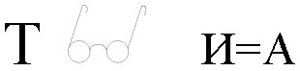(Точка)

2.  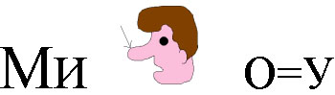(Минус)

3. 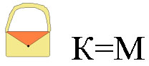(Сумма)

4. Числовые ребусы:   
  
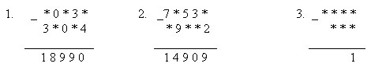

**Исправьте ошибку**

**в спичечной записи,**

**переложив всего одну спичку**.   
  
  
  
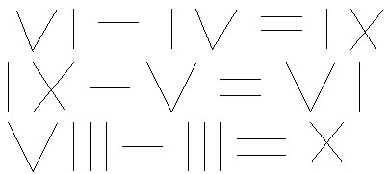

**Задачка. Положите на стол 3 спички. Добавьте к ним еще 2, чтобы получилось восемь.**

**Ключ**  
  
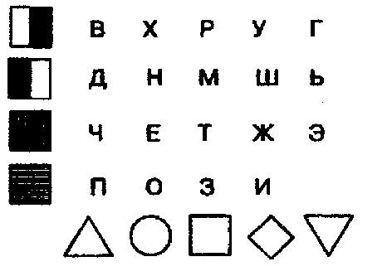

**Расшифруйте высказывание:**  
  
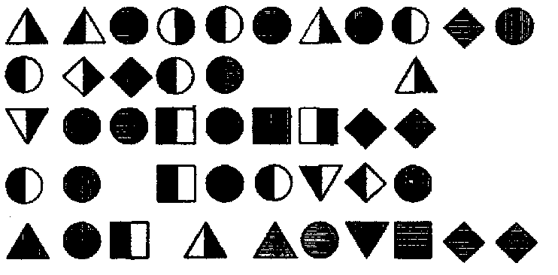

(А.С. Пушкин)